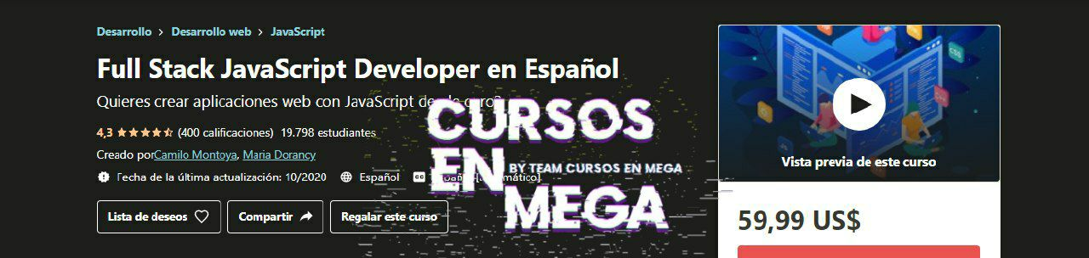

En este curso aprenderas javascript desde cero, para hacer aplicaciones web

https://mega.nz/folder/M8ozHK7D#egE3TlipvP7vHPxykT8Fhw/folder/YohXEKTC